Модуль 4 Практика 5
Ученик (Подгруппа 1, Номер 18) – Иконников Родион Александрович

Используется схема schema-lab5. Сеть включает 8 маршрутизаторов (R1–R8) и несколько персональных компьютеров (VPC). Каждое соединение «маршрутизатор–маршрутизатор» – отдельная подсеть.

2)Команды для R1
enable
configure terminal
interface gigabitethernet 0/0
ip address 192.168.1.1 255.255.255.0
no shutdown
exit
interface gigabitethernet 0/1
ip address 10.0.12.1 255.255.255.252
no shutdown
exit
router rip
version 2
network 192.168.1.0
network 10.0.12.0
no auto-summary
end
write memory
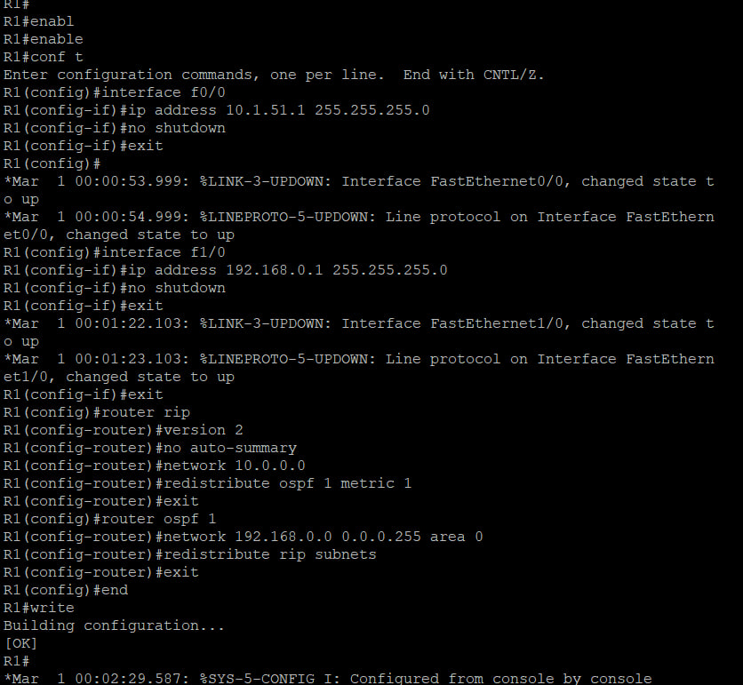

Команды для R2
configure terminal
interface gigabitethernet 0/0
ip address 192.168.2.1 255.255.255.0
no shutdown
exit
interface gigabitethernet 0/1
ip address 10.0.12.2 255.255.255.252
no shutdown
exit
interface gigabitethernet 0/2
ip address 10.0.23.1 255.255.255.252
no shutdown
exit
router rip
version 2
network 192.168.2.0
network 10.0.12.0
no auto-summary
exit
router ospf 1
network 10.0.23.0 0.0.0.3 area 0
exit
redistribute rip subnets
router rip
redistribute ospf 1 metric 2
end
write memory
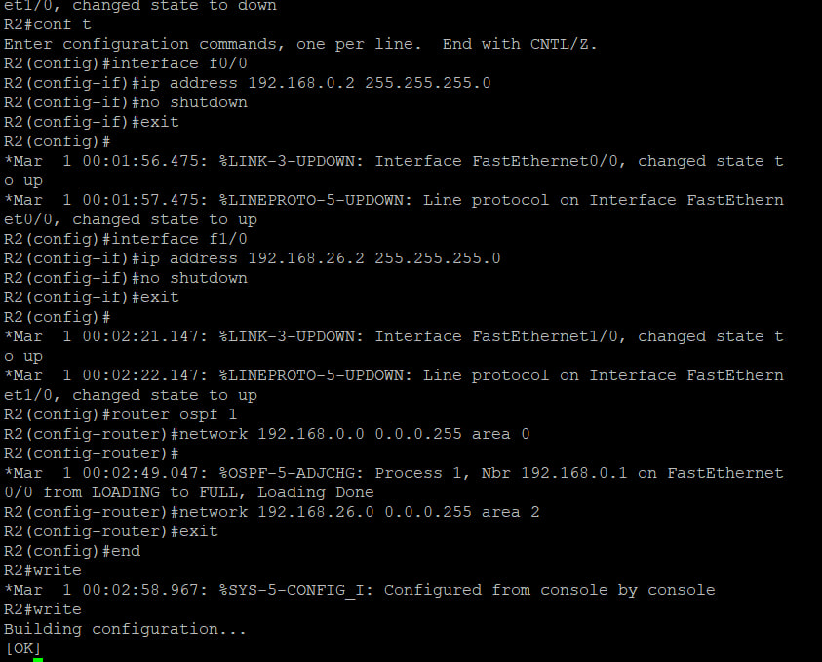

3)Команды для R3
configure terminal
interface gigabitethernet 0/0
ip address 10.0.23.2 255.255.255.252
no shutdown
exit
interface gigabitethernet 0/1
ip address 10.0.34.1 255.255.255.252
no shutdown
exit
router ospf 1
network 10.0.23.0 0.0.0.3 area 0
network 10.0.34.0 0.0.0.3 area 0
exit
end
write memory
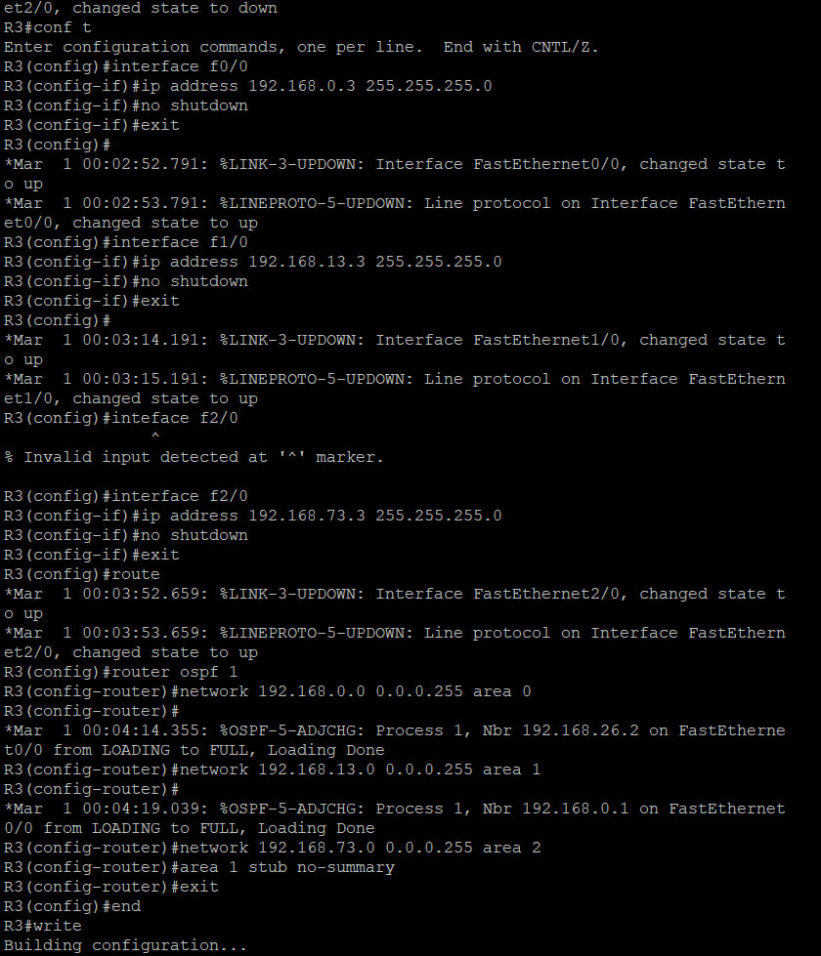

Команды для R4
configure terminal
interface gigabitethernet 0/0
ip address 10.0.34.2 255.255.255.252
no shutdown
exit
interface gigabitethernet 0/1
ip address 10.0.45.1 255.255.255.252
no shutdown
exit
router ospf 1
network 10.0.34.0 0.0.0.3 area 0
network 10.0.45.0 0.0.0.3 area 1
area 1 stub no-summary
exit
end
write memory

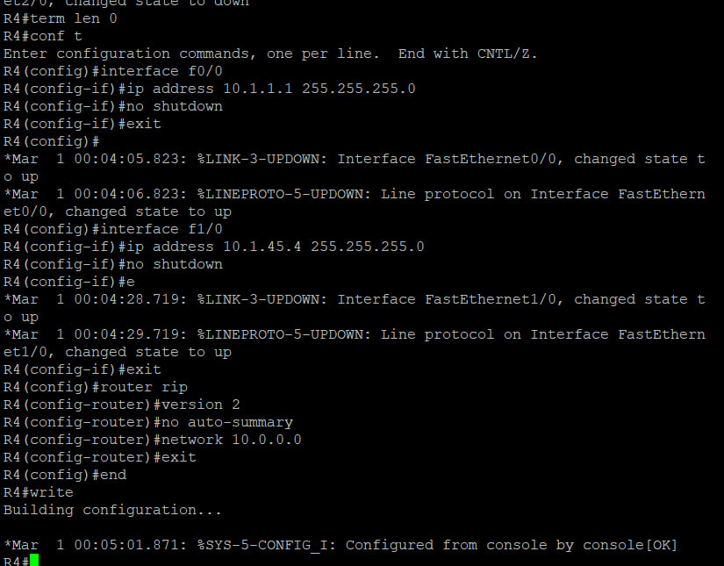

Команды для R5
configure terminal
interface gigabitethernet 0/0
ip address 10.0.45.2 255.255.255.252
no shutdown
exit
interface gigabitethernet 0/1
ip address 10.0.56.1 255.255.255.252
no shutdown
exit
interface gigabitethernet 0/2
ip address 192.168.5.1 255.255.255.0
no shutdown
exit
router ospf 1
network 10.0.45.0 0.0.0.3 area 1
network 10.0.56.0 0.0.0.3 area 1
network 192.168.5.0 0.0.0.255 area 1
area 1 stub
exit
end
write memory

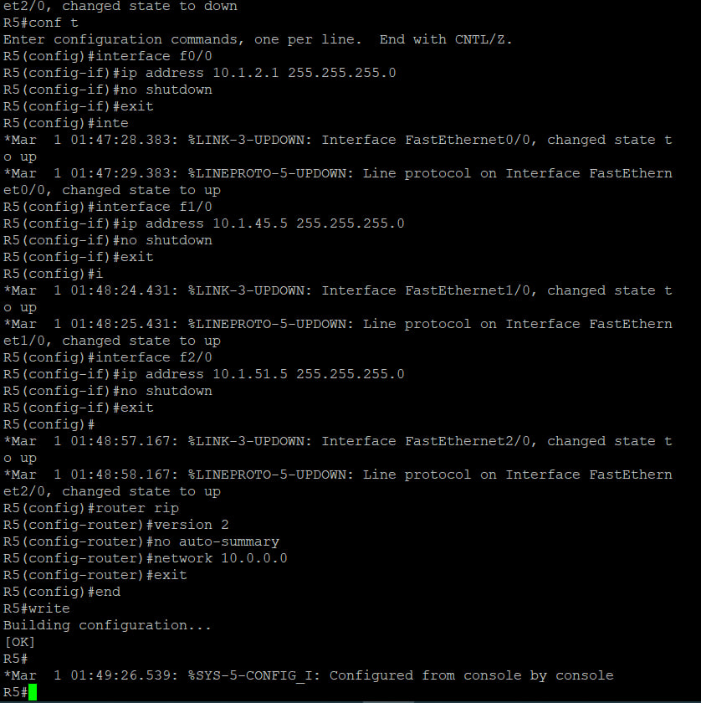

Команды для R6
configure terminal
interface gigabitethernet 0/0
ip address 10.0.56.2 255.255.255.252
no shutdown
exit
interface gigabitethernet 0/1
ip address 10.0.67.1 255.255.255.252
no shutdown
exit
interface gigabitethernet 0/2
ip address 192.168.6.1 255.255.255.0
no shutdown
exit
router ospf 1
network 10.0.56.0 0.0.0.3 area 2
network 10.0.67.0 0.0.0.3 area 2
network 192.168.6.0 0.0.0.255 area 2
exit
end
write memory

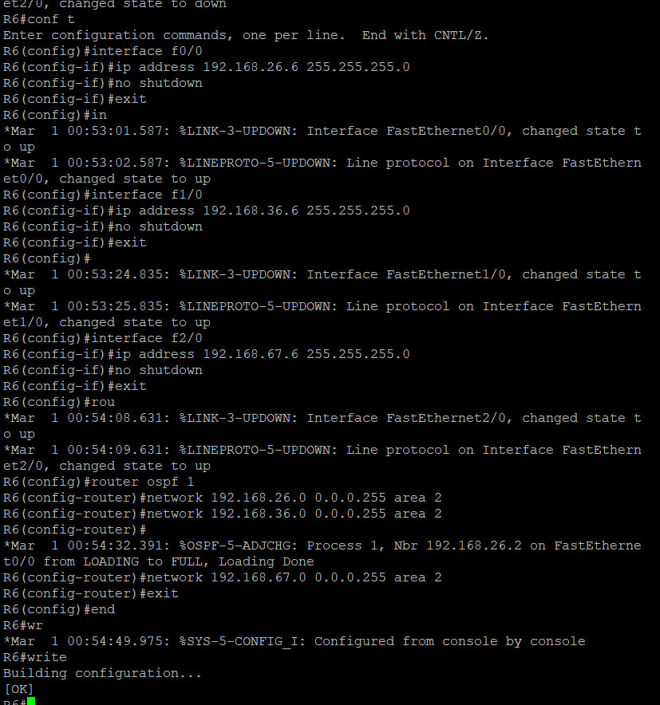

Команды для R7
configure terminal
interface gigabitethernet 0/0
ip address 10.0.67.2 255.255.255.252
no shutdown
exit
interface gigabitethernet 0/1
ip address 10.0.78.1 255.255.255.252
no shutdown
exit
interface gigabitethernet 0/2
ip address 192.168.7.1 255.255.255.0
no shutdown
exit
router ospf 1
network 10.0.67.0 0.0.0.3 area 2
network 10.0.78.0 0.0.0.3 area 2
network 192.168.7.0 0.0.0.255 area 2
exit
end
write memory

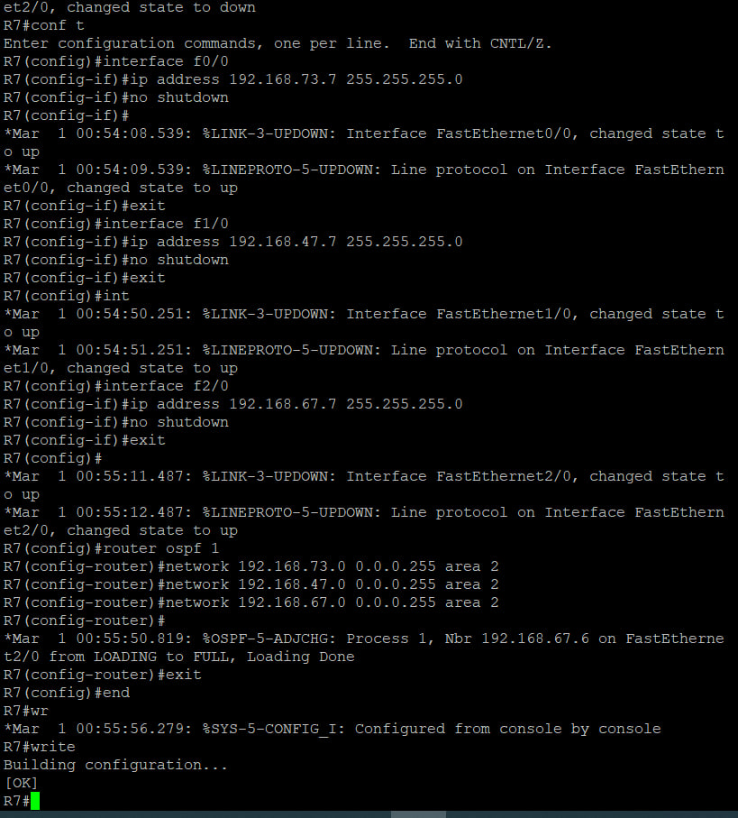

Команды для R8
configure terminal
interface gigabitethernet 0/0
ip address 10.0.78.2 255.255.255.252
no shutdown
exit
interface gigabitethernet 0/1
ip address 192.168.8.1 255.255.255.0
no shutdown
exit
router ospf 1
network 10.0.78.0 0.0.0.3 area 2
network 192.168.8.0 0.0.0.255 area 2
exit
end
write memory

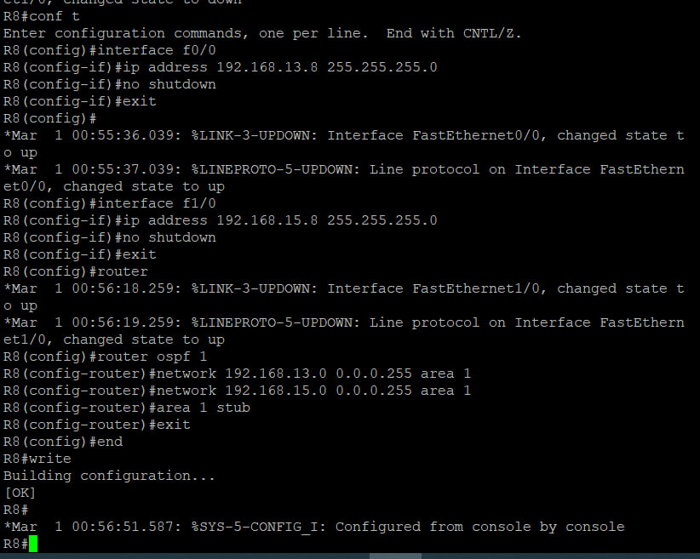

5)После завершения настройки и сходимости протоколов (RIP v2 и OSPF) выполняем ping между всеми VPC, находящимися за разными маршрутизаторами. Например, с VPC за R1 (192.168.1.10) на VPC за R5 (192.168.5.10), на VPC за R8 (192.168.8.10) и т.д. На скриншотах видно, что все пинги успешны, потери отсутствуют. Также проверяем обратные направления. Это доказывает, что редистрибуция между RIP и OSPF настроена верно, а полностью тупиковая зона 1 получает только маршрут по умолчанию, но связность не нарушена.
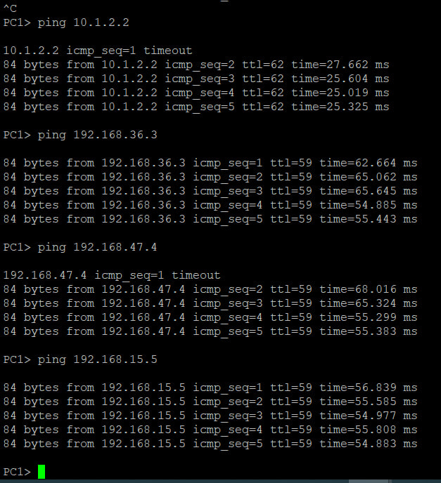
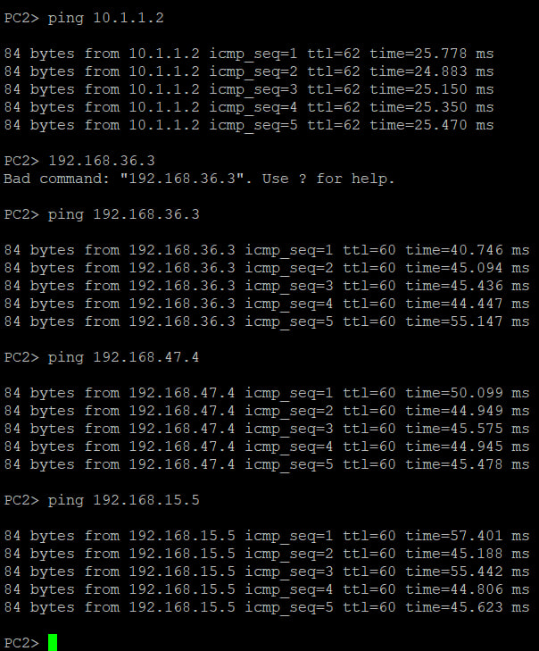
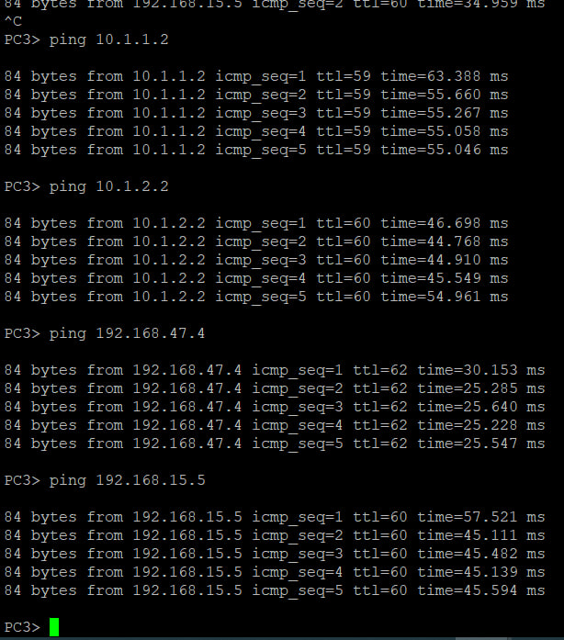
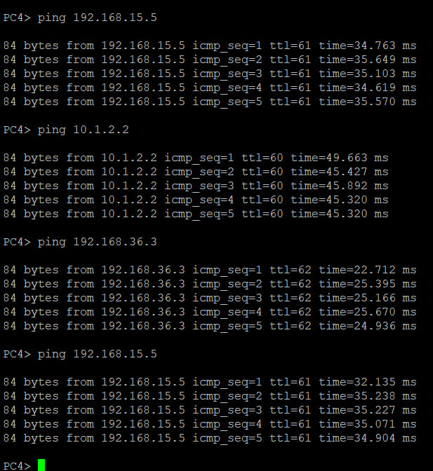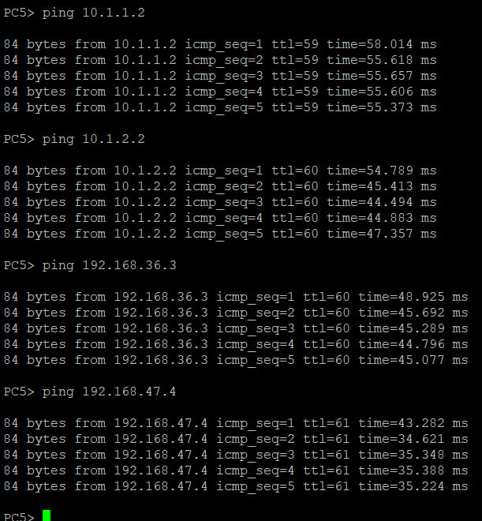

6)Запущен Wireshark на интерфейсе R2, где активен RIP v2. Фильтр rip. Видны пакеты RIP v2, отправляемые на multicast-адрес 224.0.0.9. Каждый пакет содержит список маршрутов (записи): адрес сети, маска, метрика (количество хопов), next-hop. Анализ показывает, что обновления приходят каждые 30 секунд. Поля пакета: команда (Request/Response), версия (2), семейство адресов (IP), метрика. В ваших скриншотах видны эти детали.
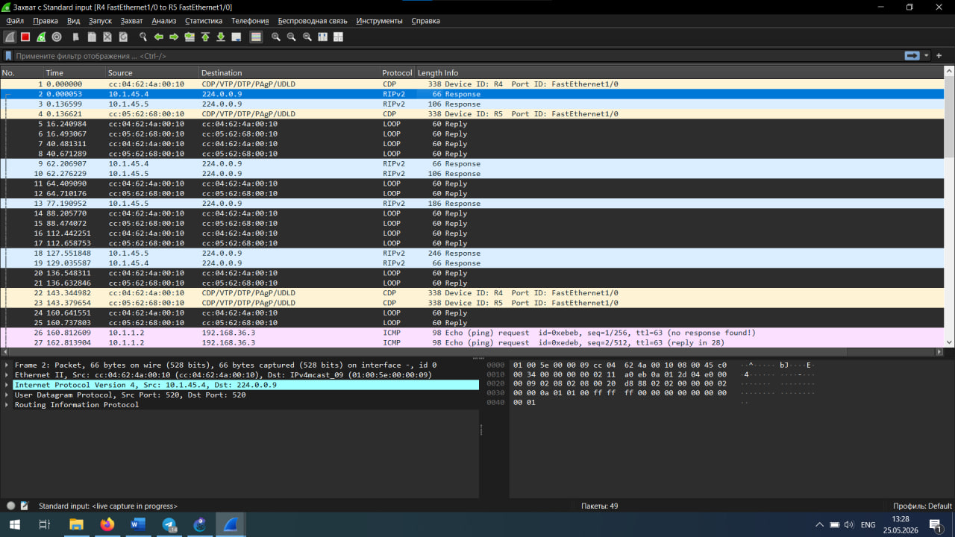
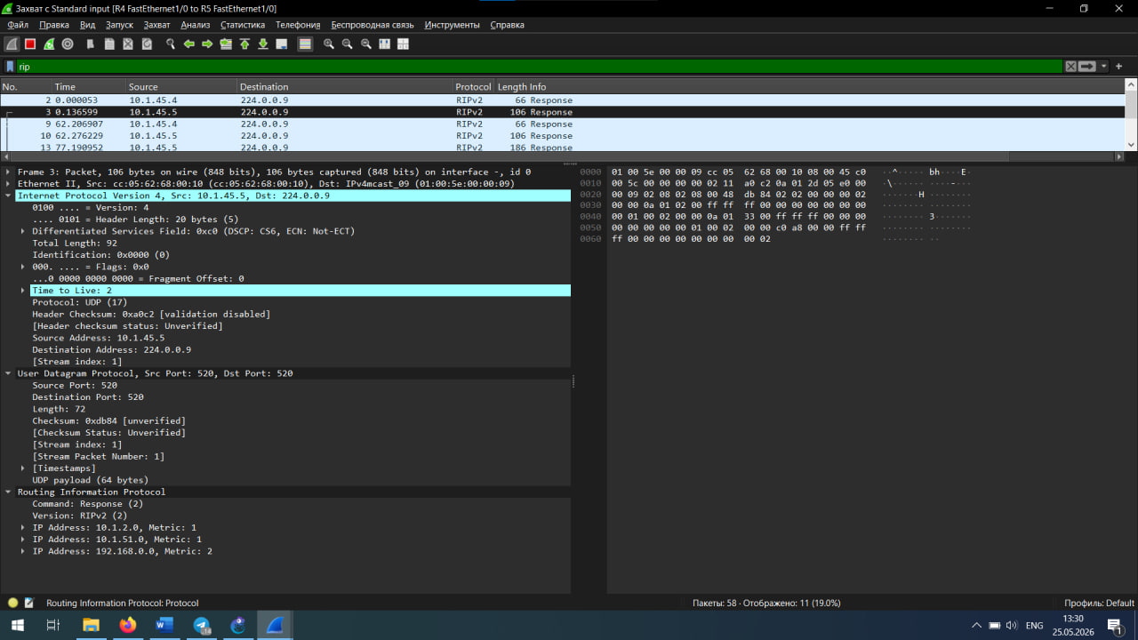

Захват трафика на интерфейсе R3. Фильтр ospf. Видны пакеты OSPF типов: Hello (для установления соседства), Database Description, Link State Request, Link State Update, Link State Acknowledgment. Hello-пакеты содержат Router ID, область (area), интервал hello (10 секунд), dead interval (40 секунд). На скриншотах можно увидеть LSA типа 1 (Router LSA) и типа 3 (Summary LSA). В полностью тупиковой зоне 1 нет LSA типа 5 (External), что подтверждает корректную настройку stub no-summary.
